Especificación de requisitos de software
Proyecto: Sistema web integral de Punto de Venta (POS) y control de flujo de caja diseñado para optimizar el registro transaccional.
“CHICKEN BIKER”

Contenido

1 Introducción
2 Objetivo General
2.1 Objetivos específicos
2.2 Planteamiento del problema
2.3 Metodología y procesos para el desarrollo de software
3 Alcance del proyecto
4 Marco teórico
5 Solución
6 Personal involucrado
7 Acrónimos y abreviaturas
8 Referencias
9 Resumen
10 Desarrollo técnico
11 Requisitos funcionales
11.1 Requisitos no funcionales
12 Diagramas
12.1 Diagrama de caso de uso
12.2 Diagrama de clases
12.3 Diagrama entidad relación
12.4 Modelo lógico

- INTRODUCCIÓN
El proyecto Chicken Biker consiste en el desarrollo de un software de Punto de Venta (POS) centrado en el control interno del flujo de caja. El sistema automatiza el registro de ventas diarias, la generación de comprobantes administrativos y el arqueo de caja por turnos, permitiendo una conciliación precisa de los ingresos según el método de pago utilizado. La solución busca centralizar la información transaccional, mitigar errores humanos en el manejo de dinero y proporcionar una plataforma robusta para la supervisión financiera del negocio en tiempo real.

- OBJETIVO GENERAL
Implementar un sistema web de Punto de Venta (POS) orientado al control interno del negocio, con el fin de automatizar el registro de transacciones diarias y la conciliación de flujo de caja. La solución facilitará la supervisión de ingresos y egresos por turno y el seguimiento histórico de las ventas, proporcionando una plataforma robusta para la trazabilidad operativa y la reducción de errores en el manejo manual de la información.

2.1 OBJETIVOS ESPECÍFICOS
- Fase de Análisis de Requisitos:
Identificar y documentar los requerimientos funcionales y no funcionales del sistema Chicken Biker, definiendo con precisión los flujos de registro de ventas, la emisión de comprobantes administrativos y el protocolo de arqueo de caja por turno, asegurando que todas las variables de entrada y salida de efectivo queden debidamente parametrizadas para el control interno
- Fase de Diseño:
Diseñar la arquitectura técnica del sistema y el modelo lógico de la base de datos, estableciendo las entidades, atributos y relaciones necesarias para soportar exclusivamente la gestión de usuarios, el registro de transacciones de venta y el control de flujo de caja, garantizando la coherencia de los datos en los procesos de apertura y cierre de turnos
- Fase de Desarrollo:
Codificar y ejecutar el sistema mediante la programación de los módulos de autenticación de usuarios, registro transaccional de ventas, gestión de múltiples métodos de pago y la lógica de consolidación de ingresos para el arqueo de caja, asegurando un entorno funcional que permita el control administrativo riguroso de cada turno de trabajo
- Fase de Pruebas:
Realizar pruebas funcionales y de integración para verificar la precisión en el registro de ventas, la correcta emisión de comprobantes administrativos y la exactitud en el cálculo automático de los cierres de caja, garantizando que los reportes de ingresos coincidan estrictamente con los movimientos registrados por turno.
- Fase de Implementación:
Desplegar el sistema en el entorno operativo del negocio, garantizando la correcta configuración de los perfiles de usuario y la disponibilidad de la plataforma para el registro diario de transacciones, asegurando que el personal autorizado pueda gestionar el flujo de caja de manera íntegra y segura.

2.2 PLANTEAMIENTO DEL PROBLEMA
El negocio carece de un sistema centralizado para el control transaccional, lo que obliga a realizar registros de ventas y cierres de turno de forma manual. Esta situación genera tres problemas críticos:
- Inconsistencia Financiera: Elevado riesgo de errores en cálculos manuales, descuadres de caja y falta de conciliación entre diferentes métodos de pago (efectivo y transferencias).
- Nula Trazabilidad: Inexistencia de un histórico digital de transacciones, lo que impide realizar auditorías rápidas o consultas de ventas pasadas.
- Deficiencia Administrativa: Dificultad para generar reportes de ingresos en tiempo real, limitando la capacidad de supervisar la rentabilidad diaria y el desempeño de cada turno.
Consecuencia: El manejo empírico de la información compromete la integridad del capital operativo y la eficiencia administrativa del negocio.
2.3 METODOLOGÍA Y PROCESOS DE DESARROLLO DE SOFTWARE
El proyecto se ejecutará bajo una metodología ágil (Scrum adaptado), permitiendo un enfoque iterativo e incremental mediante ciclos de entrega cortos. El proceso se divide en las siguientes fases técnicas:
- Levantamiento y Análisis: Definición de los requisitos funcionales centrados exclusivamente en la captura de ventas y eventos de caja.
- Diseño Estructurado: Modelado de la base de datos orientado a la integridad transaccional y seguridad de perfiles de usuario.
- Desarrollo Modular: Codificación prioritaria del núcleo de ventas, gestión de métodos de pago y algoritmos de arqueo de caja por turno.
- Validación y Pruebas: Ejecución de pruebas funcionales y de integración para garantizar que los saldos digitales coincidan con los movimientos físicos de efectivo.
- Implementación y Cierre: Despliegue del sistema en el entorno operativo del negocio y entrega de documentación técnica para el mantenimiento administrativo.

3. ALCANCE DEL PROYECTO
El proyecto comprende el desarrollo de un sistema web de Punto de Venta (POS) diseñado exclusivamente para la gestión transaccional y el control del flujo de caja de la microempresa. El alcance se divide en los siguientes componentes funcionales y restricciones:
El sistema permitirá:
- Gestión de Seguridad: Administración de usuarios mediante roles definidos (ej. Administrador y Cajero) para proteger el acceso a los datos financieros.
- Módulo de Ventas: Registro de transacciones en tiempo real y generación de comprobantes de venta de uso administrativo interno.
- Control de Flujo de Caja: Gestión de aperturas y cierres de caja por turno, permitiendo la conciliación de ingresos según el método de pago (efectivo, transferencias u otros).
- Reportes Operativos: Visualización de un histórico de ventas y estados de caja para facilitar la auditoría interna del capital operativo.
Despliegue en la Nube y Acceso Centralizado: La solución web estará alojada en un servidor en la nube, lo que permitirá el acceso remoto y centralizado para la administración privada del negocio. Debido a esta arquitectura, el sistema requerirá conectividad constante a la red para la actualización de datos, manteniendo la exclusión de pasarelas de pago externas.

4. MARCO TEÓRICO
El desarrollo de software tiene como finalidad crear soluciones tecnológicas que optimicen procesos y mejoren la eficiencia organizacional (Sommerville, 2011). En el contexto de las microempresas, la dependencia de procesos manuales para el registro de ventas y el flujo de caja incrementa el riesgo de errores de cálculo, pérdida de trazabilidad financiera y baja confiabilidad en los saldos operativos (Pressman, 2010).
La implementación de sistemas de Punto de Venta (POS) especializados en el control interno permite automatizar la captura de transacciones en tiempo real y asegurar la integridad de los cierres de caja. Según Stair & Reynolds (2015), la automatización de los flujos de entrada y salida de efectivo es crítica para reducir las discrepancias entre el dinero físico y los registros digitales, facilitando una supervisión administrativa rigurosa sin necesidad de procesos contables complejos.
Asimismo, la gestión de ingresos diferenciada por métodos de pago permite una conciliación financiera más precisa, optimizando la toma de decisiones sobre el capital operativo disponible (Heizer & Render, 2014). Finalmente, la aplicación de metodologías ágiles como Scrum favorece el desarrollo incremental del sistema, permitiendo validar la lógica de los arqueos de caja y ajustar las funcionalidades de reporte conforme a la dinámica diaria del negocio (Schwaber & Sutherland, 2017).
5. SOLUCIÓN
Se propone el desarrollo del sistema 'Chicken Biker', una solución tecnológica tipo Punto de Venta (POS) diseñada específicamente para la gestión integral del flujo de caja y el control transaccional interno. El sistema permitirá el registro ágil de ventas, la emisión de comprobantes administrativos y la ejecución de cierres de caja automatizados, segmentados por turnos de trabajo y diferenciados por métodos de pago (efectivo, transferencias, entre otros).
La arquitectura del software se basará en una base de datos centralizada, lo que garantizará la integridad de la información financiera, permitiendo una conciliación exacta entre las ventas registradas y el dinero físico. Esta solución elimina la dependencia de registros manuales, reduce el margen de error en los arqueos y proporciona una plataforma robusta para la supervisión administrativa y la protección del capital operativo del negocio.

6. PERSONAL INVOLUCRADO

Nombre | Andrés Felipe Riaño Barrera
Rol | Analista, diseñador y programador..
Categoría Profesional | Estudiante de análisis y desarrollo de software
Responsabilidad | Análisis de información, diseño y programación
Información de contacto | andresbarrera14.05@gmail.com

7. ACRÓNIMOS Y ABREVIATURAS
Nombre | Descripción
Usuario | Persona que interactúa con el sistema (administrador o empleado)
ERP | Enterprise Resource Planning, sistema de planificación de recursos empresariales, base conceptual de la aplicación.
ERS | Especificación de Requisitos Software
RF | Requerimiento Funcional
RNF | Requerimiento No Funcional
BD | Base de Datos, encargada de almacenar la información contable y de proveedores.
UI | User Interface, interfaz gráfica de usuario.
API | Interfaz de Programación de Aplicaciones, usada en caso de integrar servicios externos.
CRUD | Operaciones básicas de la base de datos: Crear, Leer, Actualizar y Eliminar registros.

8. REFERENCIAS
Título del Documento | Referencia
Standard IEEE 830 - 1998 | IEEE-Recommended Practice for Software Requirements Specifications
Sistemas de Procesamiento de Transacciones (TPS) | Stair, R. & Reynolds, G. (2015). Fundamentals of Information Systems. Cengage Learning. (Fundamento teórico para sistemas POS y flujos de caja).
Desarrollo de Software Ágil | Schwaber, K. & Sutherland, J. (2017). La Guía de Scrum. Scrum.org. Metodología para el desarrollo iterativo del sistema.
Integridad en Bases de Datos Relacionales | Silberschatz, A., Korth, H. & Sudarshan, S. (2019). Database System Concepts. McGraw-Hill. (Guía para garantizar la consistencia en el registro de ingresos).
Documentación de Firebase Realtime Database | Google Developers. Guía oficial de implementación para persistencia de datos en tiempo real. Disponible en: https://firebase.google.com/docs/database
Ingeniería de Software | Sommerville, I. (2011). Software Engineering. Pearson Education. (Referencia para el análisis de requisitos y diseño de sistemas).

9. RESUMEN
El proyecto Chicken Biker tiene como propósito desarrollar un sistema de Punto de Venta (POS) orientado al control interno del flujo de caja para una microempresa del sector gastronómico. Actualmente, el negocio gestiona sus ventas y arqueos de forma manual, lo que deriva en errores de cálculo, falta de trazabilidad y desorganización administrativa. La solución propuesta consiste en una aplicación web centralizada que automatiza el registro de transacciones, la emisión de comprobantes operativos y la realización de cierres de caja detallados por turno, diferenciando los ingresos según el método de pago utilizado. El desarrollo se ejecutará bajo una metodología ágil (Scrum), implementando módulos funcionales de manera incremental para garantizar la integridad de la información financiera y optimizar la supervisión del capital operativo en tiempo real.

10. DESARROLLO TÉCNICO

Técnicas de recolección de información

Para el levantamiento de requerimientos se utilizaron las siguientes 3 técnicas de recolección
- Encuestas
- Entrevista
- Observación

Las encuestas se aplicaron a 2 personas de la empresa, el administrador y una empleada.

Encuesta # 1
Programa: Análisis y Desarrollo de Software (ADSO)
Software para el control contable y de proveedores.

Cargo: Gerente.
Área: Administrativa.
1. ¿Utiliza actualmente algún software para registrar sus ventas?
Si _____ No _____
2.¿Realiza el registro de ventas de forma manual (cuaderno/hojas)?
Si _____ No _____
3. ¿Ha tenido descuadres de dinero al finalizar la jornada laboral?
Si _____ No _____
4. ¿Recibe pagos por medios electrónicos (Nequi, Daviplata, etc.)?
Si _____ No _____
5. ¿Le resulta difícil diferenciar las ventas en efectivo de las digitales al final del día?
Si _____ No _____
6. ¿El proceso de cierre de caja le toma más de 15 minutos?
Si _____ No _____
7. ¿Considera que el error humano afecta la contabilidad del negocio?
Si _____ No _____
8. ¿Emite actualmente algún comprobante de venta a sus clientes?
Si _____ No _____
9. ¿Tiene un registro histórico de las ventas de meses anteriores?
Si _____ No _____
10.¿Sabe con exactitud cuánto dinero debería haber en caja en cualquier momento del día?
Si _____ No _____
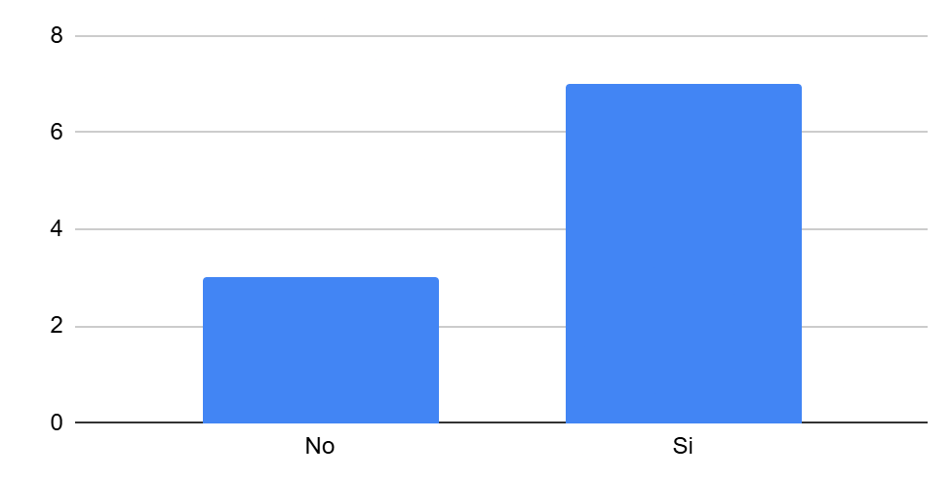
Encuesta # 2
1. ¿Existen turnos rotativos donde diferentes personas manejan la caja?
Si _____ No _____
2. ¿Realiza arqueos de caja sorpresa durante el día?
Si _____ No _____
3. ¿Le gustaría recibir reportes de ventas directamente en su correo o celular? Si _____ No _____
4. ¿El personal tiene acceso a ver la utilidad total del negocio?
Si _____ No _____
5. ¿Ha perdido información de ventas por daños en registros físicos (mojadura, pérdida de hojas)?
Si _____ No _____
6. ¿Considera que el registro manual de ventas retrasa la atención al cliente?
Si _____ No _____
7.¿Cuenta con una base de dinero fija para iniciar cada turno?
Si _____ No _____
8. ¿Registra los gastos menores (egresos de caja) en el mismo lugar que las ventas?
Si _____ No _____
9. ¿Puede identificar fácilmente qué empleado realizó una venta específica?
Si _____ No _____
10. ¿Le gustaría que el sistema bloquee funciones según el tipo de empleado?
Si _____ No _____

Encuesta # 3
1.¿Es importante para usted conocer cuál es el producto más vendido del día?
Si _____ No _____
2. ¿Tiene problemas para calcular el cambio (vueltas) de forma rápida?
Si _____ No _____
3. ¿Le genera desconfianza dejar la caja en manos de terceros sin supervisión digital?
Si _____ No _____
4. ¿Necesita anular ventas con frecuencia debido a errores de digitación?
Si _____ No _____
5.¿El sistema de registro actual le permite ver las ventas por rangos de fechas?
Si _____ No _____
6.¿Considera que un sistema web facilitaría la administración remota del negocio?
Si _____ No _____
7. ¿Maneja propinas que deban ser separadas del total de la venta?
Si _____ No _____
8. ¿La conexión a internet en el local es estable para el uso de aplicaciones web?
Si _____ No _____
9. ¿Está dispuesto a digitalizar el 100% de los movimientos de dinero del negocio?
Si _____ No _____
10. ¿Cree que un sistema digital mejoraría la eficiencia en la administración del restaurante?
Si _____ No _____
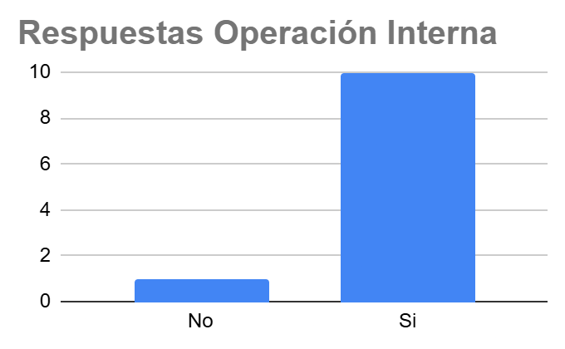

Entrevista
Programa Software para el control contable y de proveedores.
Preguntas Entrevista

1. ¿Cuál es el nombre del emprendimiento?

- Chicken Biker

2. ¿Qué tipo de productos o servicios ofrece?

- Venta de pollo broaster y alitas BBQ, miel mostaza y picantes.
- Se ofrece venta por presas, cuarto y medio pollo.

3. ¿Cúal es la misión con respecto a su negocio?
- Recuperar la inversión inicial.

4.¿Cuál es la visión con respecto a su negocio?
- A futuro convertirlo en una franquicia.

5. ¿Cuántas personas trabajan actualmente en el negocio?

- 2 personas

6. ¿Qué canales usa para vender?

- Servicio en el punto físico y también a domicilio

7. ¿Qué herramientas digitales usa actualmente?

- Promoción por plataformas como Tik Tok

8. ¿Qué tipo de información le gustaría de la app?

- Control en la información con respecto a la contabilidad, toma de inventario e información de proveedores

9. ¿Qué dispositivos usa con mayor frecuencia?
- El celular

Encuesta 2: Necesidades Contables

1. ¿Lleva registro de los ingresos y egresos?

No, y lo poco que lleva es manual.

2. ¿Qué método usa para registrar sus movimientos?

Libreta o cuaderno

3. ¿Qué pasos sigue para asegurarse de que el dinero físico coincida con lo registrado al final del turno?

Utiliza una calculadora para realizar cálculos.

4. ¿Tiene cuentas bancarias asociadas al negocio?

Solo nequi y daviplata.

5. ¿Le gustaría integrar una cuenta bancaria con la app?

No, en el momento no es muy imprescindible

6. ¿Necesita registrar pagos en efectivo y electrónicos?

Si, ya que es necesario para un procedimiento adecuado.

7. ¿Cómo verifica que una transferencia (Nequi/Daviplata) sea real antes de finalizar la venta?

Se visualiza el mensaje de el ingreso del dinero en el celular.

8. ¿En qué situaciones se retira dinero de la caja durante el turno?

En casos de emergencia donde no se encuentre el administrador y se requiera pagar un pedido.

Encuesta 4: Funcionalidades de la App

1. ¿Qué funciones considera imprescindibles en la app?

contabilidad y registro

2. ¿Qué tan importante es la interfaz visual para usted?

Importante.

3. ¿Necesita que la app funcione con conexión a internet?

Si, en lo posible

4. ¿Qué tipo de notificaciones le gustaría recibir?

reportes listos semanales, y alarmas de producto

5. ¿Cómo diferencia las ventas de mostrador de las ventas que se hacen para domicilio en su registro actual?
No se pueden diferenciar actualmente, solo se realizan cálculos y se cuadra la caja.

6. ¿Tiene dispuesto el personal para realizar las pruebas piloto?

Si, cuenta con dos personas.

Observación
Naturaleza del Sistema: El software se define estrictamente como una herramienta de soporte administrativo para el control interno de ventas y flujo de caja. No constituye un sistema de contabilidad financiera legal, tributaria ni de fiscalización externa.
Validez de Comprobantes: Los soportes generados por la aplicación son de carácter informativo y operativo para el consumo interno del negocio; por lo tanto, no sustituyen la facturación electrónica exigida por entes gubernamentales.
Seguridad y Roles: La integridad de los arqueos y cierres de turno dependerá de la correcta configuración de los perfiles de usuario, asegurando que solo el personal administrativo autorizado pueda validar y finalizar los estados de cuenta.
Sincronización de Datos: El uso de una base de datos centralizada garantiza que la información de las ventas y el flujo de efectivo esté disponible en tiempo real, mitigando el riesgo de pérdida de información común en los registros manuales.

11. REQUISITOS FUNCIONALES:

Identificación del requerimiento: | RF01
Nombre del Requerimiento: | Gestión de usuarios
Características: | El sistema permitirá la búsqueda de usuarios mediante los campos: Número de Identificación, Nombre y Rol
Descripción del requerimiento: | Permite registrar nuevos usuarios, asignar roles y aplicar eliminación lógica (estado activo/inactivo) para mantener la trazabilidad de las operaciones.
Requerimiento NO funcional: | RNF01, RNF02
Prioridad del requerimiento: | Alta

Identificación del requerimiento: | RF02
Nombre del Requerimiento: | Inicio de sesión
Características: | Autenticación mediante correo y contraseña.
Descripción del requerimiento: | Valida credenciales y restringe el acceso a módulos específicos del flujo de caja según el rol del usuario autenticado.
Requerimiento NO funcional: | RNF01
Prioridad del requerimiento: | Alta

Identificación del requerimiento: | RF03
Nombre del Requerimiento: | Registro de venta
Características: | Creación de registros de venta con productos y cantidades.
Descripción del requerimiento: | Permite al cajero generar la orden de venta; el sistema calcula el total automáticamente para el cobro inmediato.
Requerimiento NO funcional: | RNF03
Prioridad del requerimiento: | Alta

Identificación del requerimiento: | RF04
Nombre del Requerimiento: | Generación de comprobante administrativo
Características: | Emisión automática tras confirmar el ingreso del pago.
Descripción del requerimiento: | Genera un soporte digital/imprimible con ID de venta, fecha, total y método de pago para control interno.
Requerimiento NO funcional: | RNF03, RNF05
Prioridad del requerimiento: | Alta

Identificación del requerimiento: | RF05
Nombre del Requerimiento: | Control de métodos de pago
Características: | Clasificación obligatoria del tipo de ingreso.
Descripción del requerimiento: | El sistema exige definir si el pago es Efectivo o Transferencia para evitar descuadres en el arqueo final.
Requerimiento NO funcional: | RNF04
Prioridad del requerimiento: | Alta

Identificación del requerimiento: | RF06
Nombre del Requerimiento: | Cierre de caja por turno
Características: | Consolidación de ventas y arqueo de dinero.
Descripción del requerimiento: | Permite visualizar los totales recaudados por cada método de pago al finalizar la jornada o el turno del cajero.
Requerimiento NO funcional: | RNF03, RNF04
Prioridad del requerimiento: | Alta

11.1. REQUISITOS NO FUNCIONALES:
Identificación del requerimiento: | RNF01
Nombre del Requerimiento: | Seguridad de acceso
Características: | Control basado en roles.
Descripción del requerimiento: | Solo usuarios autorizados pueden operar el POS; las funciones administrativas están restringidas para el personal operativo.
Prioridad del requerimiento: | Alta
Identificación del requerimiento: | RNF01

Identificación del requerimiento: | RNF02
Nombre del Requerimiento: | Persistencia de datos
Características: | Eliminación lógica.
Descripción del requerimiento: | No se eliminan físicamente registros de ventas ni usuarios; se marcan como inactivos para garantizar la integridad de las auditorías.
Prioridad del requerimiento: | Alta
Identificación del requerimiento: | RNF02

Identificación del requerimiento: | RNF03
Nombre del Requerimiento: | Rendimiento
Características: | Tiempo de respuesta óptimo.
Descripción del requerimiento: | El procesamiento de una venta y la emisión del comprobante deben realizarse en menos de 3 segundos.
Prioridad del requerimiento: | Media
Identificación del requerimiento: | RNF03

Identificación del requerimiento: | RNF04
Nombre del Requerimiento: | Integridad de datos financieros
Características: | Consistencia transaccional.
Descripción del requerimiento: | Cada ingreso registrado debe verse reflejado exactamente en el balance del cierre de caja sin pérdidas de información.
Prioridad del requerimiento: | Alta
Identificación del requerimiento: | RNF04

Identificación del requerimiento: | RNF05
Nombre del Requerimiento: | Formato de comprobante
Características: | Estructura administrativa clara.
Descripción del requerimiento: | Debe incluir número de transacción, fecha, desglose de productos y total de forma legible.
Prioridad del requerimiento: | Media

Identificación del requerimiento: | RNF06
Nombre del Requerimiento: | Usabilidad
Características: | Un usuario nuevo deberá ser capaz de registrar una venta en menos de 2 minutos tras una sesión de inducción de 15 minutos
Descripción del requerimiento: | El sistema debe permitir que un usuario sin conocimientos previos complete una transacción de venta en menos de 120 segundos tras una capacitación de 10 minutos
Prioridad del requerimiento: | Media
Identificación del requerimiento: | RNF06

Identificación del requerimiento: | RNF07
Nombre del Requerimiento: | Escalabilidad
Características: | Arquitectura modular.
Descripción del requerimiento: | El sistema debe permitir la integración futura de nuevos módulos financieros sin afectar la base de datos de ventas actual.
Prioridad del requerimiento: | Media
Identificación del requerimiento: | RNF07

Caso de Uso: Sistema de Control de Ventas y Caja "Chicken Biker"
Actores Principales:
- Cajero (Usuario): Interactúa con el sistema para registrar ventas, emitir comprobantes y realizar cierres de turno.
- Administrador: Gestiona usuarios, roles y supervisa los reportes de ingresos y arqueos de caja.
- Sistema de Base de Datos (Interno): Subsistema encargado de validar, procesar y almacenar de forma persistente cada transacción.
Precondiciones:
- El usuario debe estar autenticado con sus credenciales.
- El sistema debe tener conexión activa a la base de datos centralizada.
- Debe existir una apertura de caja inicial para registrar transacciones.
Flujo Principal:
- El usuario accede al sistema Chicken Biker.
- El sistema muestra los módulos operativos disponibles según el rol:
  - Módulo de Ventas
  - Gestión de Turnos (Caja)
  - Reportes Administrativos

1. Gestión de Ventas:
- El cajero selecciona los productos y cantidades solicitadas por el cliente.
- El sistema calcula el total de la venta automáticamente.
- El cajero selecciona el Método de Pago (Efectivo o Transferencia).
- El sistema valida la transacción, almacena el registro y genera un Comprobante Administrativo.

2. Gestión de Turnos y Caja:
- El usuario accede a "Cierre de Caja".
- El sistema muestra el consolidado de ventas del turno actual, desglosado por método de pago.
- El usuario ingresa el valor del dinero físico presente en caja.
- El sistema compara el registro digital contra el físico y genera el Reporte de Arqueo.

3. Funciones de Administración:
- El Administrador accede a "Gestión de Usuarios".
- Permite crear, editar o aplicar eliminación lógica a cuentas de empleados.
- El Administrador consulta el historial de ventas y cierres de caja de días anteriores para auditoría.
Flujos Alternativos / Contraflujos:
- A1: Datos incompletos en venta: Si no se selecciona un método de pago, el sistema bloquea la finalización y solicita la corrección.
- A2: Error de Autenticación: Si las credenciales son incorrectas, el sistema deniega el acceso y muestra "Usuario o contraseña inválidos".
- A3: Consulta sin registros: Si no hay ventas en el rango de fecha seleccionado, el sistema muestra "No hay información disponible para este periodo".
- A4: Falla de conexión: Si se pierde el acceso a la base de datos, el sistema notifica "Error de conexión: los datos no pudieron sincronizarse".
- A5: Confirmación de acciones: El sistema solicita confirmación obligatoria antes de finalizar un cierre de caja o desactivar a un usuario.
Postcondiciones:
- Las ventas quedan vinculadas al ID del usuario que las realizó y al turno activo.
- Los estados de caja (apertura/cierre) se almacenan con fecha y hora exacta.
- El historial transaccional se mantiene disponible para consultas administrativas posteriores.

LOGO EMPRESA:



LOGO PERSONAL:


12. DIAGRAMAS:
12.1 DIAGRAMA CASOS DE USO.
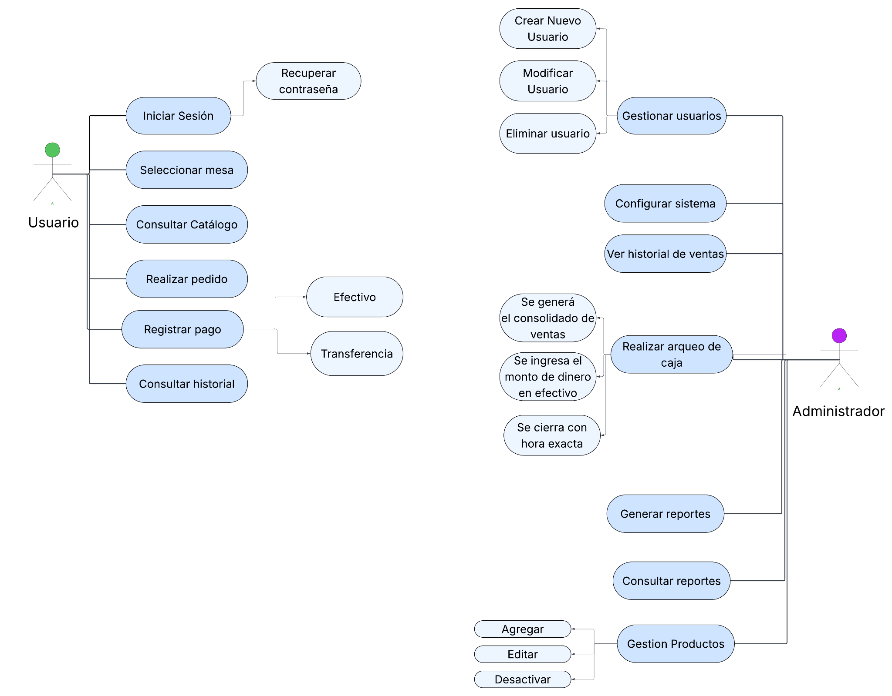

12.2 DIAGRAMA DE CLASES

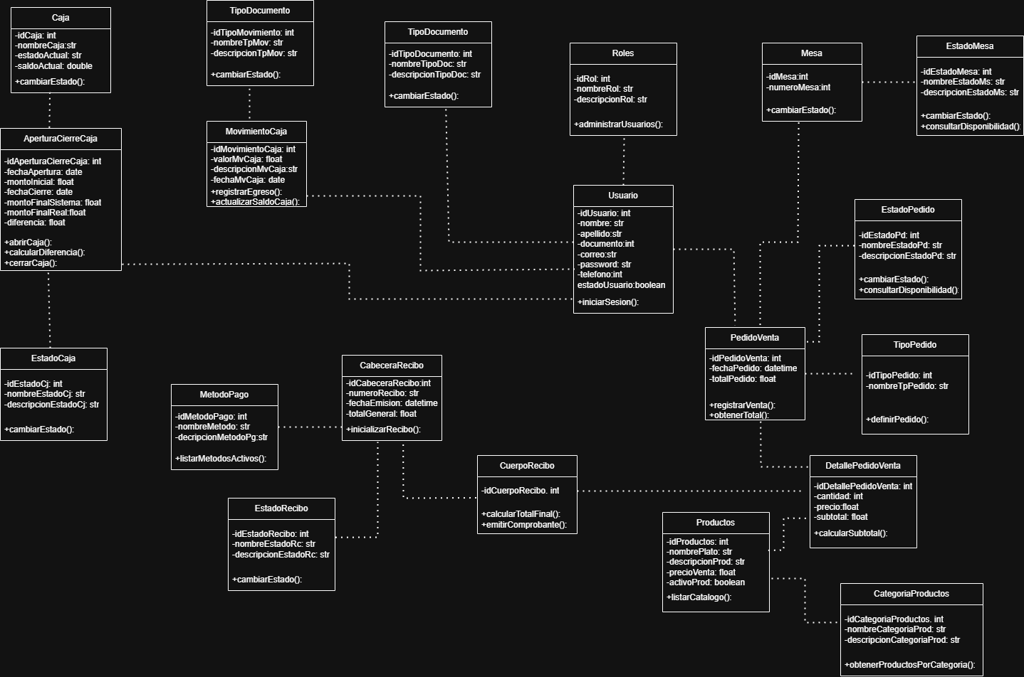

12.3 Diagrama entidad relación:
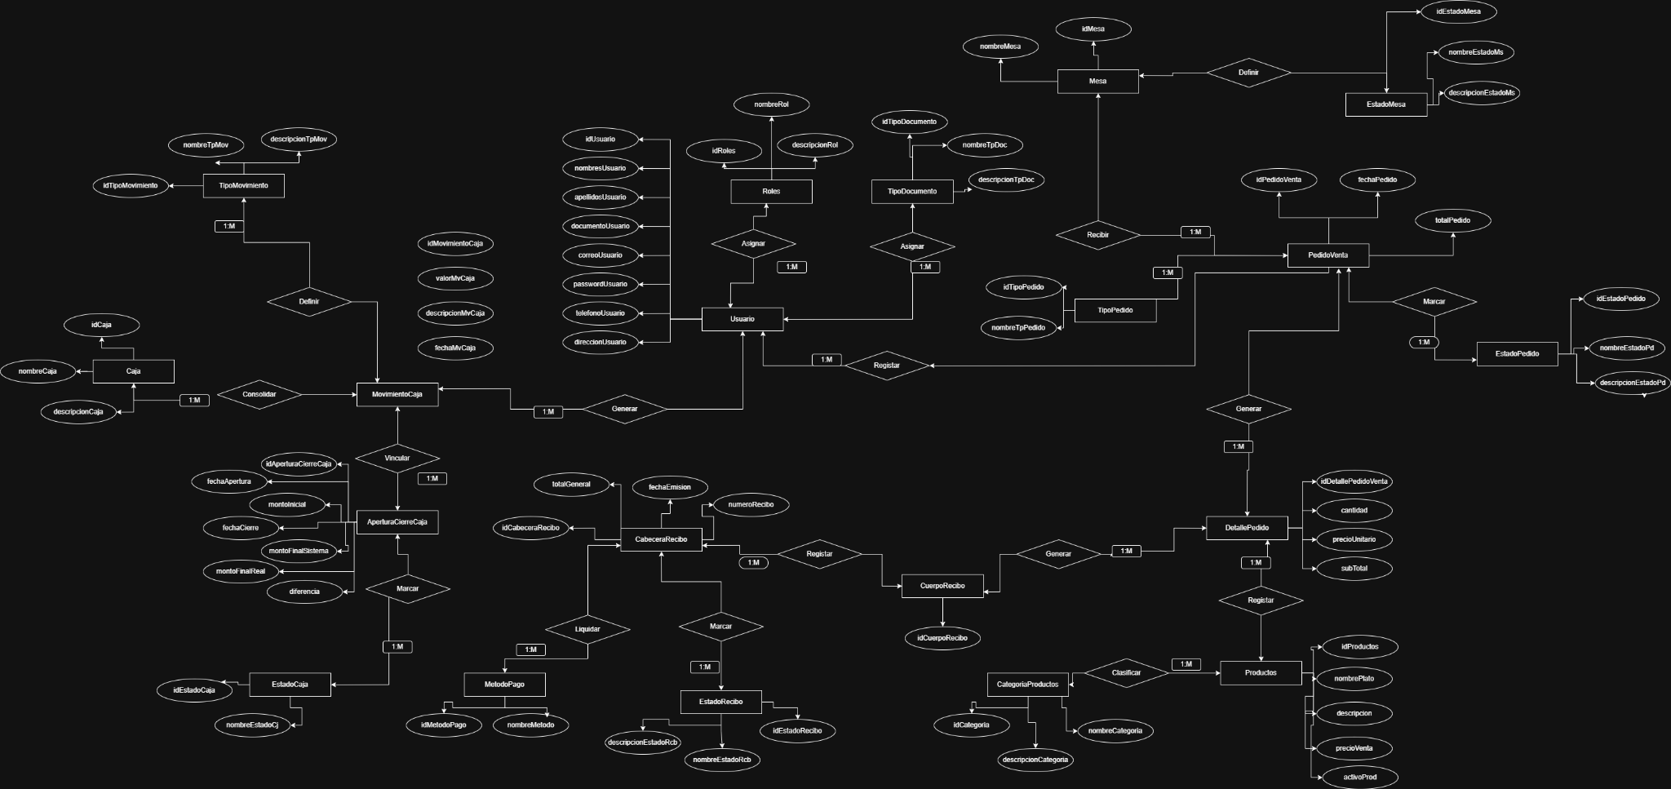

12.4 MODELO LÓGICO

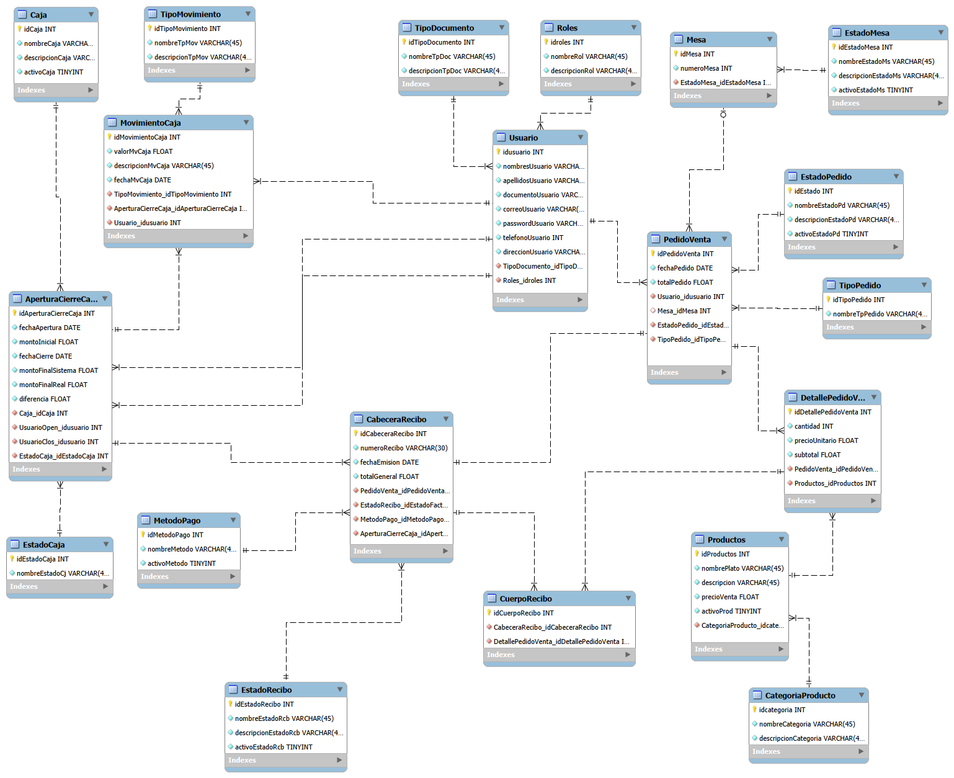

INTERACCIÓN Y CORRECCIONES DE LA INTELIGENCIA ARTIFICIAL.

IA utilizada: Gemini
Prompt utilizado:
Actúa como un experto en ingeniería de software, documentación tecnica y en la norma ieee830, En base al documento proporcionado quiero que evalúes los siguientes aspectos:
- verifica si el documento cumple con la estructura de la norma, identifica secciones faltantes, incompletas o mal ubicados; detecta errores gramaticales, ortográficos, evalúa claridad coherencia y precisión del lenguaje, identifica ambigüedades o redundancias; verifica el uso de terminología adecuada, señala el uso incorrecto o impreciso de términos técnicos, sugiere redacción más formal y profesional; evalúa si los requisitos cumplen con las características de calidad (claros, no ambiguos, verificables y consistentes) identifica requisitos mal definidos o incompletos; Detecta contradicciones entre secciones o requisitos, verifica consistencia en nombres, términos y definiciones; evalúa si se siguen buenas practicas de documentacion, sugiere mejoras basadas en estándares actuales, Evalúa títulos, numeración, tablas, listas y organización visual, Detecta problemas de formato que afecten la legibilidad, Proporciona un diagnóstico global del documento, Indica fortalezas y debilidades principales, Da una calificación general, Sé crítico, detallado y específico, No sólo señales errores, también explica por qué están mal, Propón soluciones concretas.

Respuesta de la IA:

Esta es una evaluación técnica detallada de tu documento "Especificación de requisitos de software: CHICKEN BIKER" bajo el estándar IEEE 830-1998. Como experto en ingeniería de software, presento el siguiente diagnóstico:

1. Evaluación de Estructura según IEEE 830
El documento presenta una estructura más cercana a un informe de proyecto académico que a una ERS (Especificación de Requisitos de Software) formal .
- Secciones Faltantes/Incompletas:
  - Falta la Sección 2 (Descripción General): Según la norma, aquí deben ir: Perspectiva del producto, Funciones del producto (resumen), Características del usuario, Restricciones generales, Suposiciones y dependencias. Tu documento salta de "Introducción" a "Planteamiento del problema" y "Marco Teórico".
  - Falta la Sección 3 (Requisitos Específicos): Aunque incluyes una lista de RF y RNF, la norma exige detallar requisitos de interfaces externas (UI, hardware, software, comunicaciones) que no están presentes.
- Secciones Mal Ubicadas: El "Marco Teórico" y el "Desarrollo Técnico" (encuestas) no forman parte de una ERS IEEE 830. Estos deben ir en un documento de investigación previo o anexos. Una ERS debe ser un documento técnico de diseño, no una bitácora de recolección de datos.

2. Calidad de los Requisitos (Claridad, Precisión y Ambigüedad)
- Ambigüedad en RNF: El RNF06 (Usabilidad) indica que la interfaz debe ser "intuitiva" y requerir una capacitación de "pocos minutos".
  - Error: "Intuitiva" y "pocos" son términos subjetivos y no verificables.
  - Solución: Redactar de forma cuantificable: "Un usuario nuevo deberá ser capaz de registrar una venta en menos de 2 minutos tras una sesión de inducción de 15 minutos".
- Ambigüedad en RF: El RF01 menciona "consultar usuarios".
  - Error: No especifica bajo qué criterios (¿por nombre, por ID, por estado?).
  - Solución: "El sistema permitirá buscar usuarios por nombre, número de identificación o rol".

3. Detección de Contradicciones Críticas (Consistencia)
Este es el punto más débil del documento. Existe una contradicción mayor de alcance:
- En el Objetivo General: Dices que el sistema facilitará el "control de stock mediante alertas de niveles mínimos".
- En la sección de Observación: Declaras explícitamente: "Exclusión de Inventarios y Proveedores: Se confirma que el sistema no gestionará stock...".
- En las encuestas: Preguntas extensamente sobre proveedores y control de inventario , pero luego los excluyes en la definición técnica.
- Impacto: Esto genera una "incertidumbre de alcance". Si un desarrollador lee el objetivo, programará inventarios; si lee las observaciones, no lo hará. Esto invalida la consistencia del documento.

4. Lenguaje, Gramática y Ortografía
El lenguaje es mayoritariamente formal y técnico, pero presenta fallas menores:
- Errores Gramaticales/Ortográficos:
  - "Alcance el proyecto" → Debe ser "Alcance del proyecto".
  - "Cúal es la misión" → "Cuál" lleva tilde por ser interrogativo.
  - "app generará reportes" → En el contexto de una pregunta de entrevista suele preferirse el condicional "generaría".
- Redacción Profesional: Utilizas "eliminación lógica" correctamente, lo cual es un acierto técnico. Sin embargo, en el rol de personal pones "Estudiante..."; para un documento formal de ingeniería, se recomienda usar el rol funcional (ej. "Ingeniero de Requisitos" o "Arquitecto de Software").

5. Formato y Organización Visual
- Fortalezas: El uso de tablas para los RF/RNF es excelente y facilita la lectura . El caso de uso está bien estructurado con precondiciones y flujos alternativos .
- Debilidades: La numeración de la tabla de contenido es inconsistente con el estándar. IEEE 830 tiene una numeración jerárquica obligatoria (1. Introducción, 2. Descripción General, 3. Requisitos Específicos). Tu documento llega hasta el 1.12 como si todo fuera parte de la introducción .

Diagnóstico Global
- Fortalezas Principales: Definición clara de casos de uso , identificación correcta de actores y buenos tiempos de respuesta definidos en rendimiento (RNF03).
- Debilidades Principales: Contradicción grave en el alcance (Stock vs. No Stock), estructura ajena a la norma IEEE 830 y requisitos no funcionales poco medibles.
Calificación General: 6.2 / 10

Soluciones Concretas y Sugerencias:
- Unificar el Alcance: Decide si el sistema tendrá inventarios o no. Elimina las menciones a stock en los objetivos si realmente está excluido.
- Reestructurar según IEEE 830:
  - Sección 1: Introducción (Propósito, Alcance, Referencias).
  - Sección 2: Descripción General (Perspectiva, Funciones del producto, Restricciones).
  - Sección 3: Requisitos Específicos (RF, RNF, Interfaces).
- Cuantificar RNF: Cambia adjetivos como "intuitivo" o "rápido" por métricas de tiempo o porcentaje de éxito de usuario.
- Mover el "Desarrollo Técnico": Las encuestas y gráficos de barras deben ir en un "Anexo A: Resultados de Investigación de Campo", no en el cuerpo de los requisitos.
- Corregir títulos: Cambiar "Alcance el proyecto" por "Alcance del proyecto".

AJUSTES REALIZADOS:

He ajustado el documento del proyecto 'Chicken Biker' siguiendo varias pautas de mejora sugeridas por la IA en cuanto a estándares de documentación. Los cambios principales se enfocaron en:
- Precisión técnica: Hacer que los requisitos sean verificables con datos numéricos.
- Coherencia: Eliminar contradicciones entre el objetivo y las exclusiones.
- Estructura: Organizar mejor los capítulos para cumplir con la norma IEEE 830. Esto permitió que el documento sea mucho más claro para el equipo de desarrollo.

